08.12.2017г. в Доме детского творчества «Фонтанка-32» по адресу: н.р. Фонтанки д. 32, прошел районный этап турнира познавательно - развлекательной игры «Клуб весёлых и находчивых» среди команд общеобразовательных учреждений Центрального района. Организаторами мероприятия выступили Отдел образования администрации Центрального района, Отдел надзорной деятельности и профилактической работы Центрального района, Центральное отделение Всероссийского добровольного пожарного общества и Пожарно-спасательный отряд Центрального района. В турнире приняли участие 35 детей из 5 команд общеобразовательных учреждений Центрального района - ГБОУ СОШ № 167, ГБОУ СОШ № 308, ГБОУ СОШ № 189 «Шанс», ГБОУ СОШ № 174, ГБОУ Гимназия № 171. Члены каждой из команд в своих выступлениях продемонстрировали знания правил пожарной безопасности, юмористический талант, а также пели и танцевали.
Насыщенная программа турнира состояла из четырех конкурсных заданий:
- Конкурс-приветствие;
- Конкурс «Разминка»;
- Конкурс – скетч;
- Конкурс «Домашнее задание».
По результатам всех конкурсов победителем стала команда «FIRE STARS» ГБОУ СОШ № 174, второе место заняла команда «ГИДРАНТ» ГБОУ СОШ № 189 «Шанс», третье место заняла команда «Кто пришел» ГБОУ Гимназия № 171. Победителям были вручены кубки, дипломы и поощрительные призы, а члены жюри пожелали победителям удачи на втором городском отборочном туре познавательно - развлекательной игры «Клуб весёлых и находчивых».

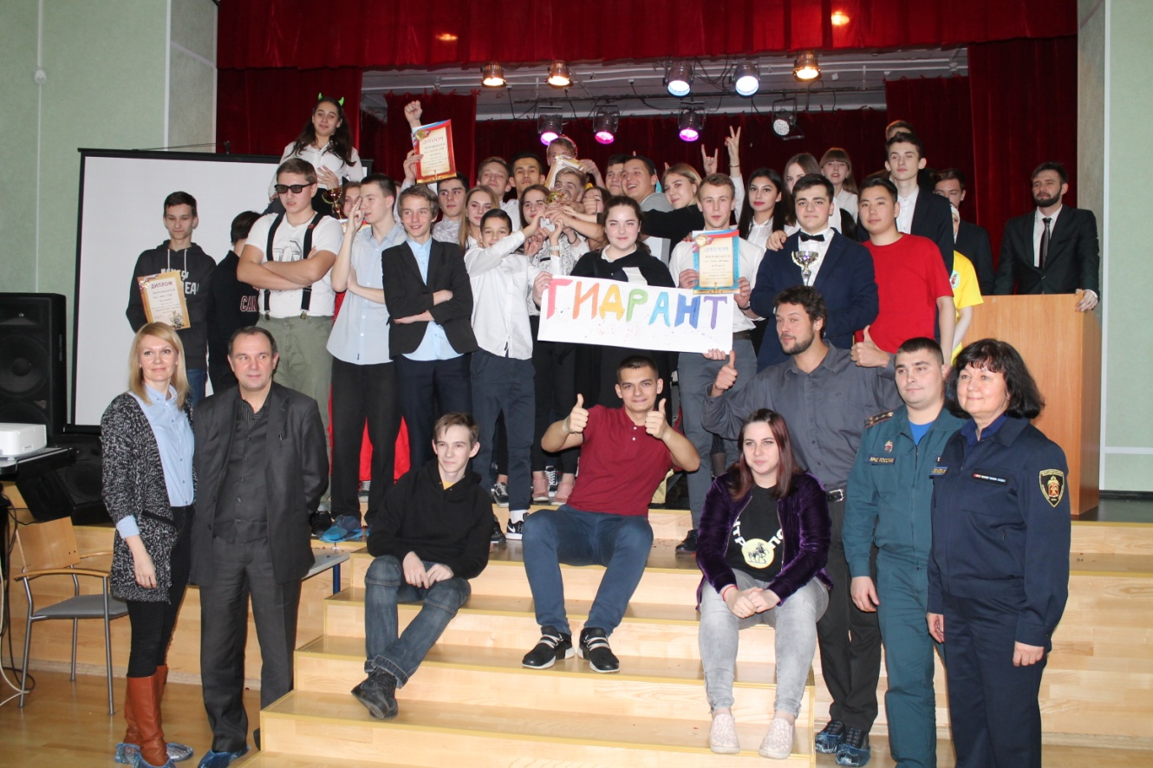

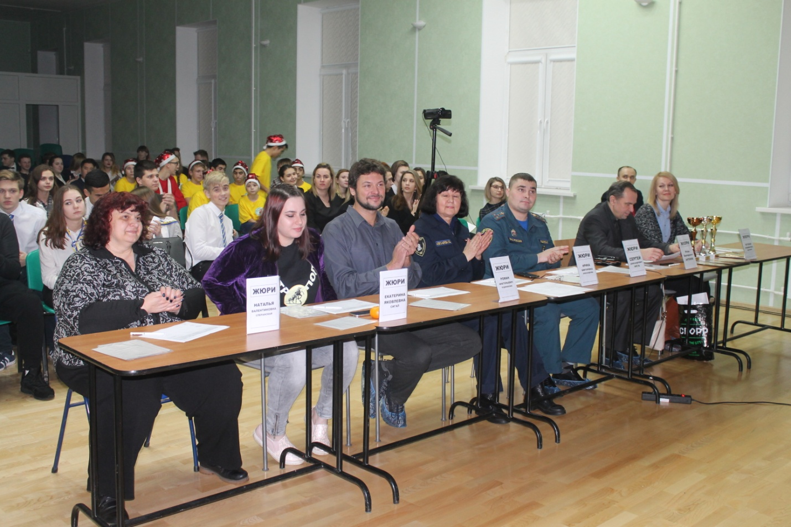

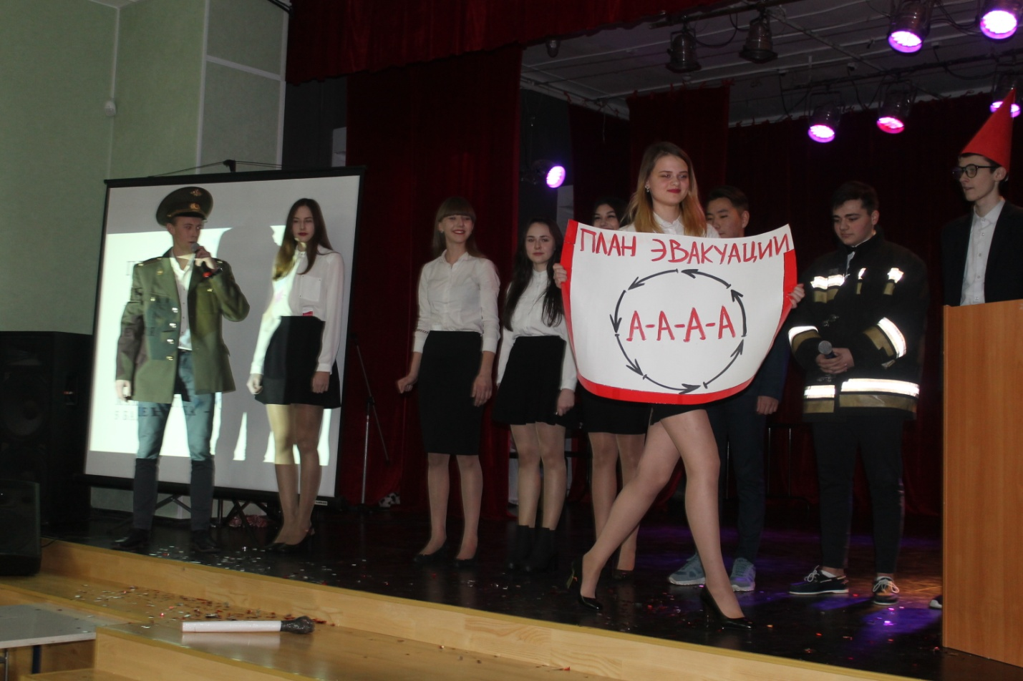

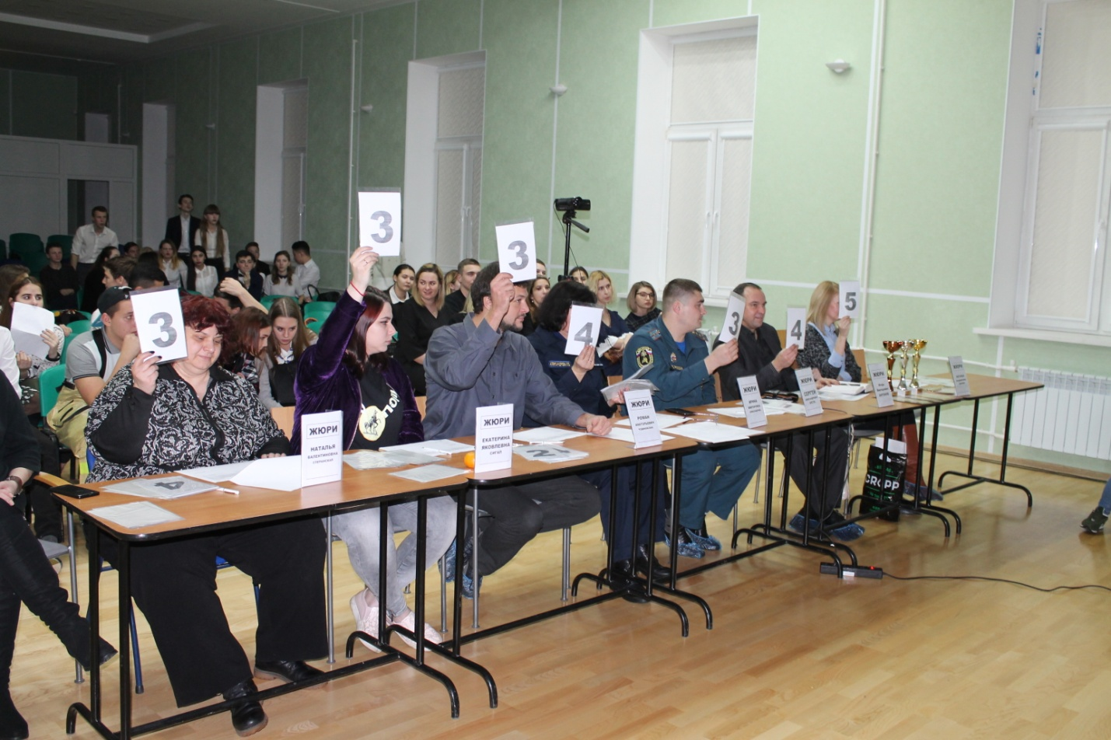

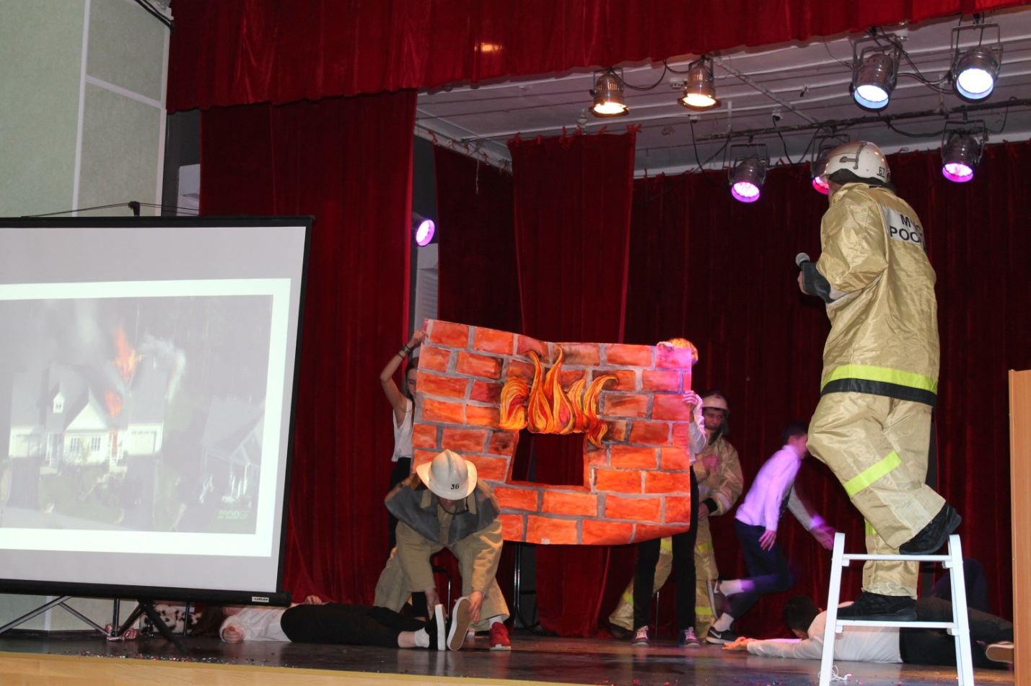

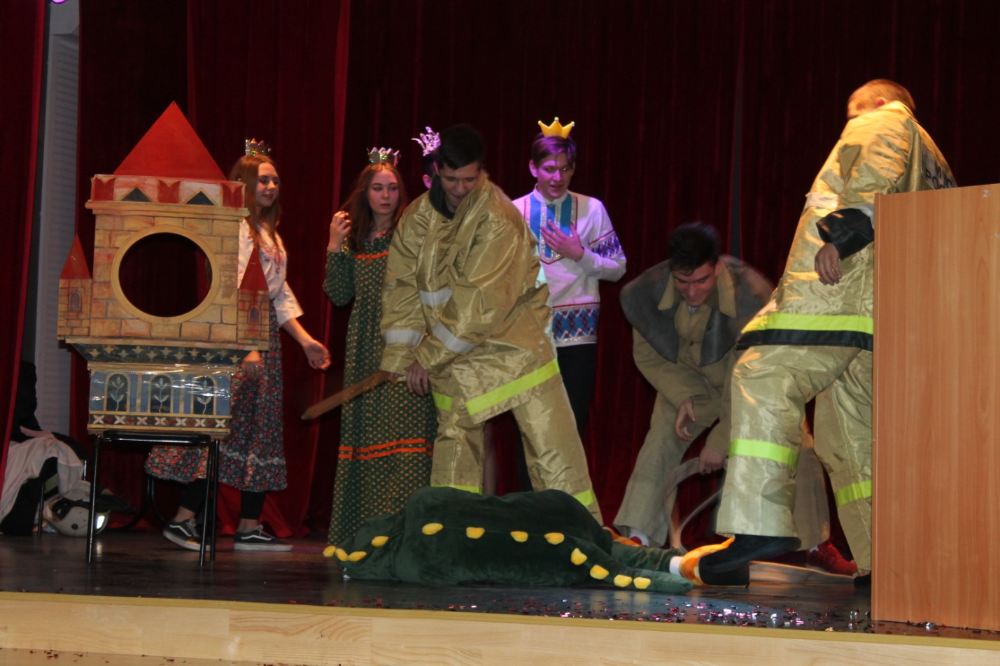

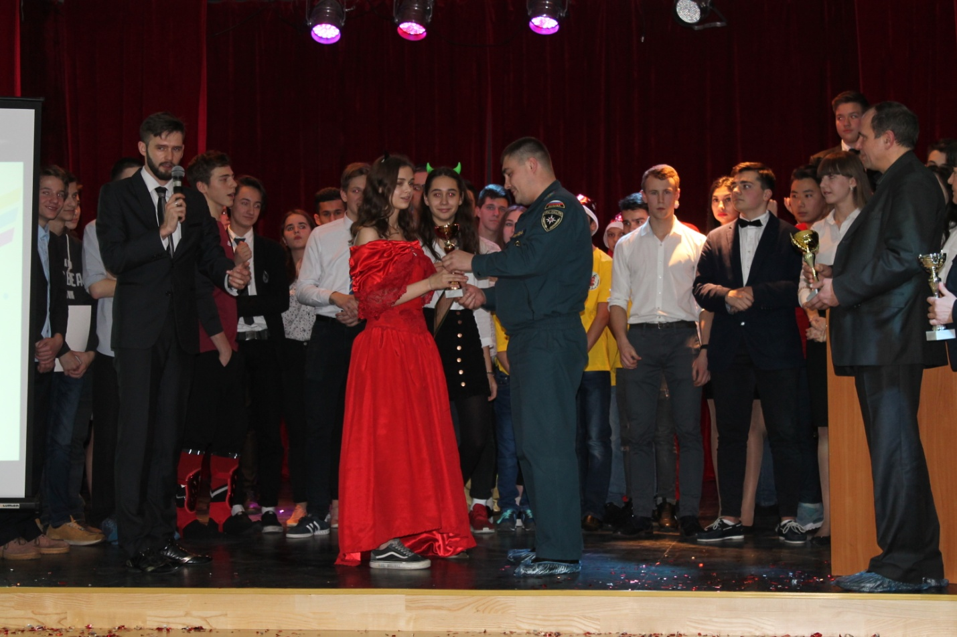
ОНДПР Центрального района
13.12.2017г.

